**Laboratorio #5.** Trabajo con el planificador de consultas en PostgreSQL.

Luisa Beatriz Domínguez Sanamé.

2401

1. Cree una consulta que muestre toda la información de los viajeros que fueron registrados a partir del viajero con número 1 000 000.

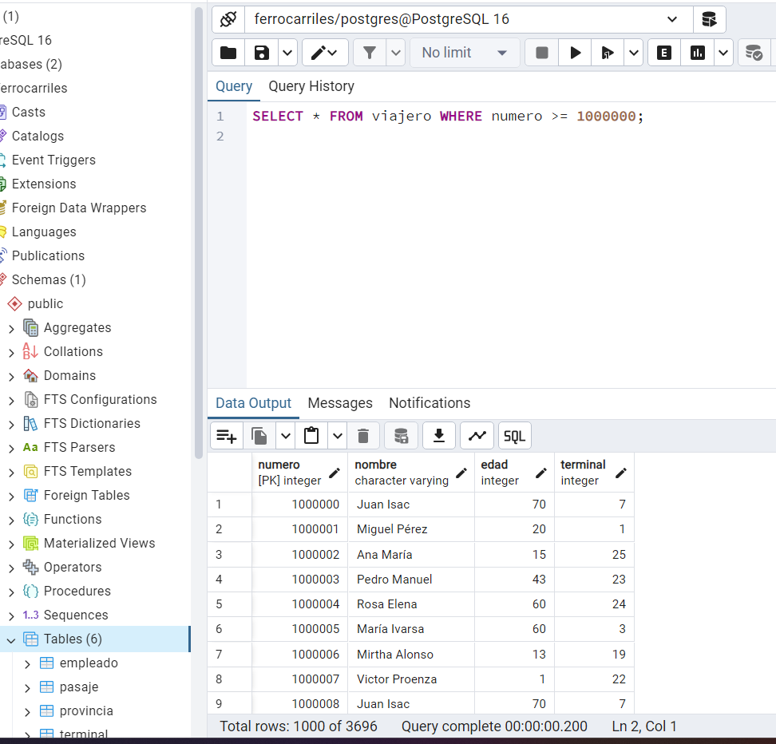

1. Al analizar el plan de ejecución propuesto por PG indica que se utiliza un índice en la columna numero de la tabla viajero para optimizar la consulta.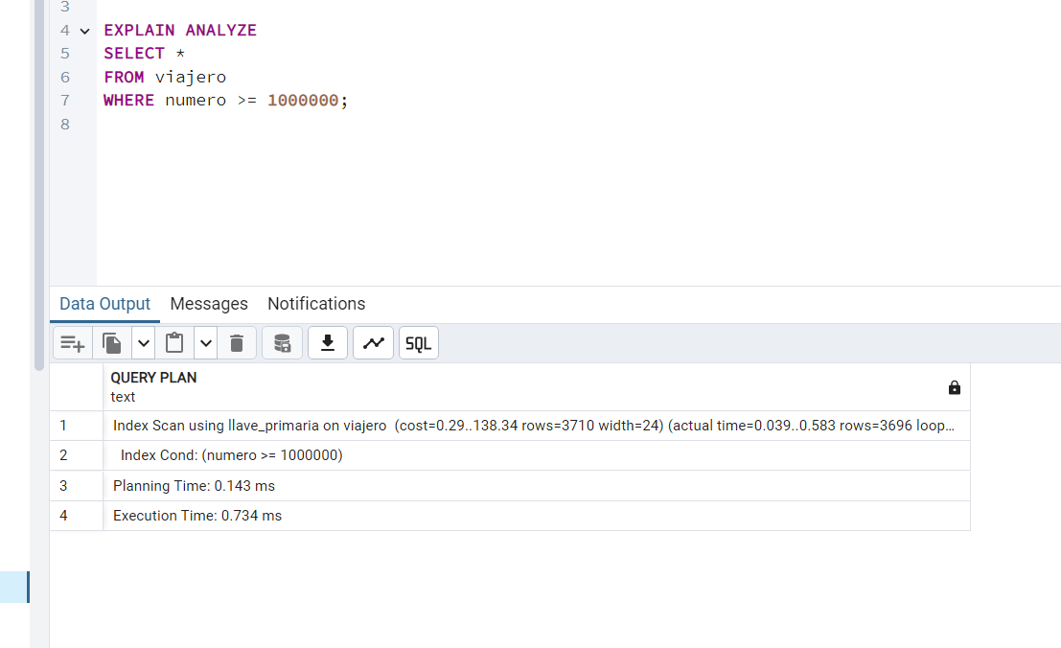
2. Creación de un índice BTREE que permita modificar los tiempos de respuesta de la consulta anterior.

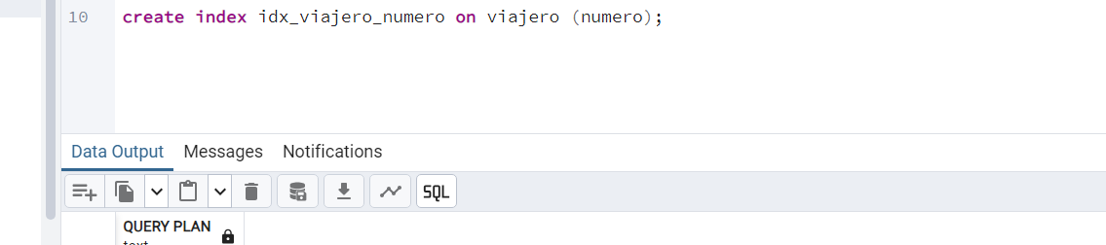

Este índice permite que otras transacciones de escritura continúen funcionando, pero el índice será accesible para las consultas solo después de que se complete su creación. Nos permitirá mejorar el tiempo de búsqueda cuando se realicen consultas que involucren la columna numero.

1. Al analizar los tiempos de respuesta donde en este caso 0.734 es menor que 1.808 por lo que podemos eliminar el índice como se muestra a continuación.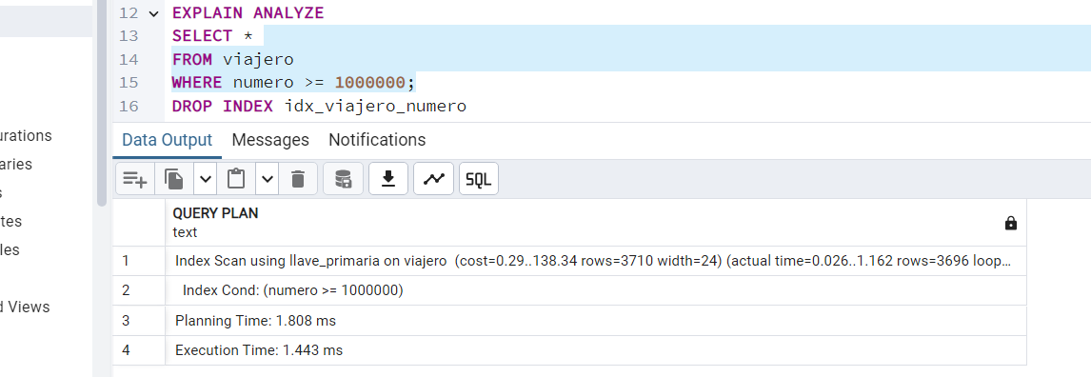.
2. Creamos una consulta que muestre del viajero con numero 1 000 000, el nombre, la edad, número del pasaje y cantidad de coches del tren en que viajó, siendo este Juan Isac con una edad de 70 años.

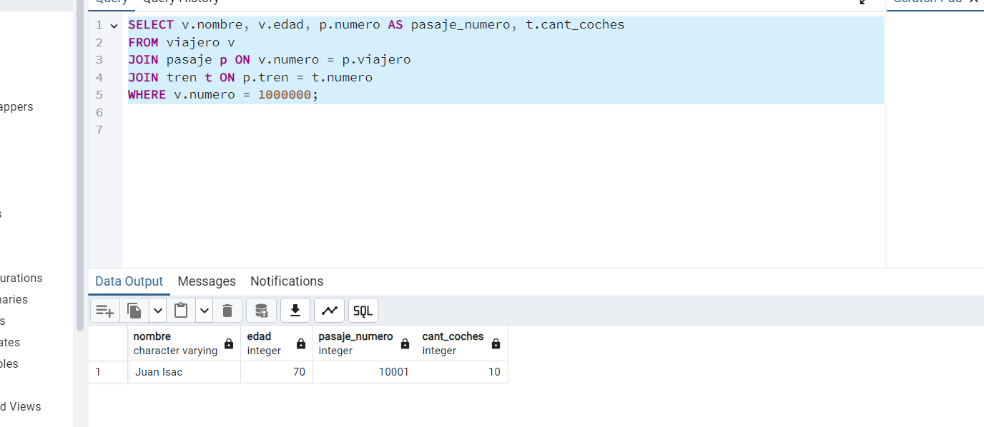

1. Análisis del rendimiento de la consulta.

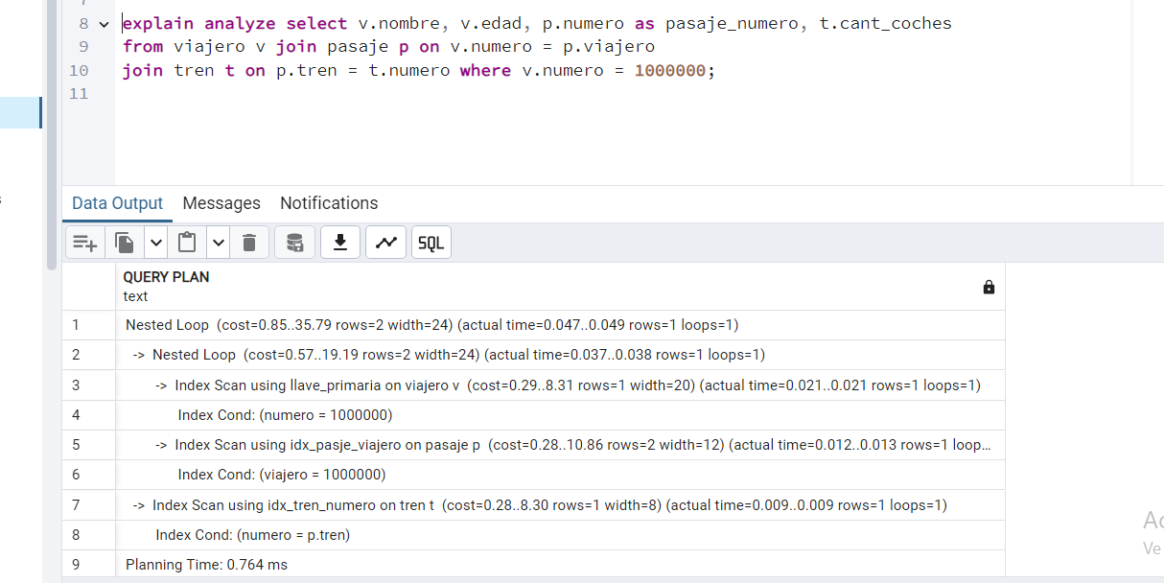

1. Creación de los índices para mejorar el rendimiento de las concatenaciones entre las tablas viajero, tren y pasaje.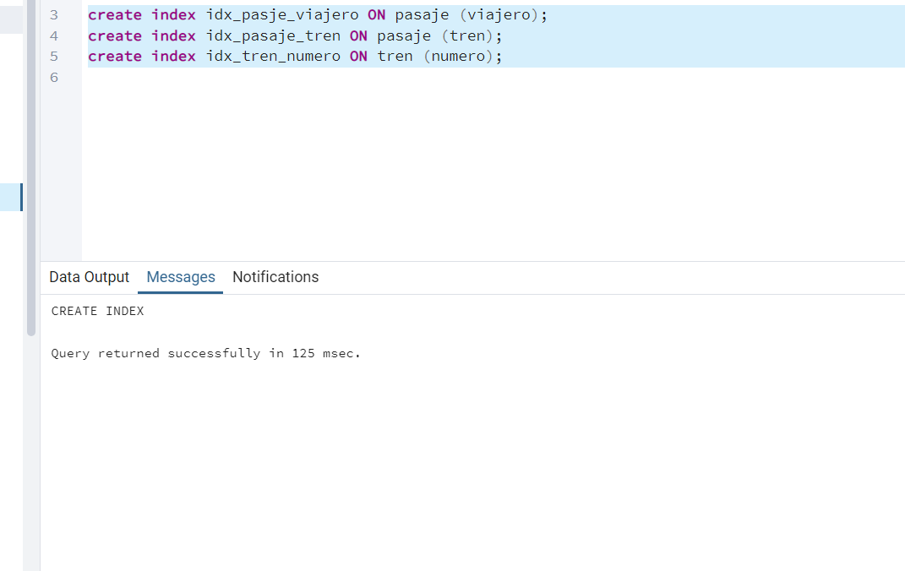
2. Por último, analizamos nuevamente el rendimiento de la consulta donde no hubo mejora en el tiempo de rendimento.

